CONTRALORÍA GENERAL DE LA REPÚBLICA
[Espacio reservado para el logo oficial CGR en una entrega institucional autorizada]
PRODUCTO N.° 3
Selección del Algoritmo y Modelo para Identificación de Proveedores Favoritos
Nombre de la consultoría:
CONTRATACIÓN DE UN CONSULTOR CIENTÍFICO DE DATOS PARA EL DESARROLLO DEL "MÓDULO DE ANÁLISIS DE DATOS PARA DAR SOPORTE A LOS AUDITORES DURANTE LA EJECUCIÓN DE LOS SERVICIOS DE CONTROL" EN EL SISTEMA INTEGRADO DE CONTROL DEL PROYECTO INTERNO 1.8.2
Consultor:
Noé Calle
PROTOTIPO INDEPENDIENTE - no constituye una implementación oficial ni cuenta con aprobación institucional de la CGR.
Repositorio de código y documentación:
https://github.com/NoeCalle/cgr-analisis-datos
Fecha de presentación: agosto de 2026

Resumen Ejecutivo
El serving objetivo utiliza Apache Spark MLlib con RandomForestClassificationModel. La evaluación operacional reserva un holdout antes del FIT y selecciona hiperparámetros únicamente sobre desarrollo; el benchmark sklearn permanece como comparación metodológica y soporte SHAP.
Nota metodológica: Las métricas obtenidas con el benchmark sintético verifican coherencia metodológica y funcionamiento reproducible del pipeline; no estiman por sí solas desempeño productivo. Las salidas son señales de priorización para revisión humana y no constituyen hallazgos ni determinaciones automáticas de irregularidad.
Índice
Resumen Ejecutivo 2
Índice de Tablas o Cuadros 2
Índice de Gráficos 2
Lista de Abreviaturas y Acrónimos 2
Glosario 3
1. Introducción 3
2. Objetivo de Consultoría 3
3. Productos Alcanzados 4
3.1 Patrones y unidad analítica 4
3.2 Comparación metodológica 4
3.3 Modelo operacional Apache Spark MLlib 4
3.4 Interpretabilidad 5
4. Actividades Realizadas 5
5. Grado de Cumplimiento del Producto 5
6. Dificultades y Limitaciones Encontradas 5
7. Conclusiones y Recomendaciones 5
8. Anexos 6
ANEXO TÉCNICO — PAGOS, MODALIDADES Y ARQUITECTURA OPERACIONAL 6
Resultados reproducibles de pagos y modalidades 6
Distribución de pagos 6
Modalidades por régimen 7
Arquitectura operacional Spark-native 7
Limitación institucional 7
Referencias Bibliográficas 8

Índice de Tablas o Cuadros
1. Comparación metodológica sklearn
2. Modelo Spark MLlib servido

Índice de Gráficos
1. Concentración de proveedores por entidad
2. Importancia/explicabilidad de variables

Lista de Abreviaturas y Acrónimos
Sigla | Significado
AUC-PR | Área bajo la curva Precision-Recall
AUC-ROC | Área bajo la curva Receiver Operating Characteristic
CGR | Contraloría General de la República
CI | Integración continua (Continuous Integration)
CV | Validación cruzada (Cross-Validation)
DAG | Grafo acíclico dirigido (Directed Acyclic Graph)
EDA | Análisis exploratorio de datos
ETL | Extracción, transformación y carga
HDFS | Hadoop Distributed File System
ML | Machine Learning
MLlib | Biblioteca de Machine Learning de Apache Spark
OCDS | Open Contracting Data Standard
OECE | Organismo Especializado para las Contrataciones Públicas Eficientes
PoC | Prueba de concepto (Proof of Concept)
PSI | Population Stability Index
SHAP | SHapley Additive exPlanations
SSRS | SQL Server Reporting Services
TDR | Términos de Referencia

Glosario
Término | Definición
Benchmark sintético | Conjunto de datos artificial con casos sembrados, usado para verificar el comportamiento del prototipo sin asumir desempeño productivo.
Feature engineering | Creación o transformación de variables analíticas a partir de los datos de origen.
Ground truth | Etiqueta de referencia usada para evaluar un modelo. En el PoC las etiquetas son sintéticas; el ground truth real requiere validación institucional.
Hard negative | Caso negativo diseñado para parecerse a un positivo y evitar una separación artificialmente trivial.
Holdout | Partición reservada que no participa en el ajuste de parámetros y se usa para una evaluación independiente.
Lakehouse | Arquitectura que combina almacenamiento de datos a escala con capacidades de gestión y consulta analítica.
Señal de priorización | Indicador para ordenar casos que merecen revisión humana; no constituye por sí mismo un hallazgo ni una determinación jurídica.

1. Introducción
Este producto fundamenta la selección del algoritmo y diferencia explícitamente el modelo servido de los benchmarks de compatibilidad.

2. Objetivo de Consultoría
El TDR tomado como referencia plantea disponer datos procesados y filtrados de fuentes externas e internas y desarrollar modelos de Machine Learning que permitan identificar casos atípicos y patrones de riesgo relevantes para la labor del auditor. Este repositorio demuestra ese objetivo como prototipo independiente y reproducible, sin atribuirse aprobación o despliegue institucional CGR.

3. Productos Alcanzados

3.1 Patrones y unidad analítica
El riesgo se prioriza a nivel proveedor-entidad mediante frecuencia, montos, diversidad de objetos, modalidad, temporalidad y relación con funcionarios disponibles.
Gráfico 1. Concentración de proveedores por entidad
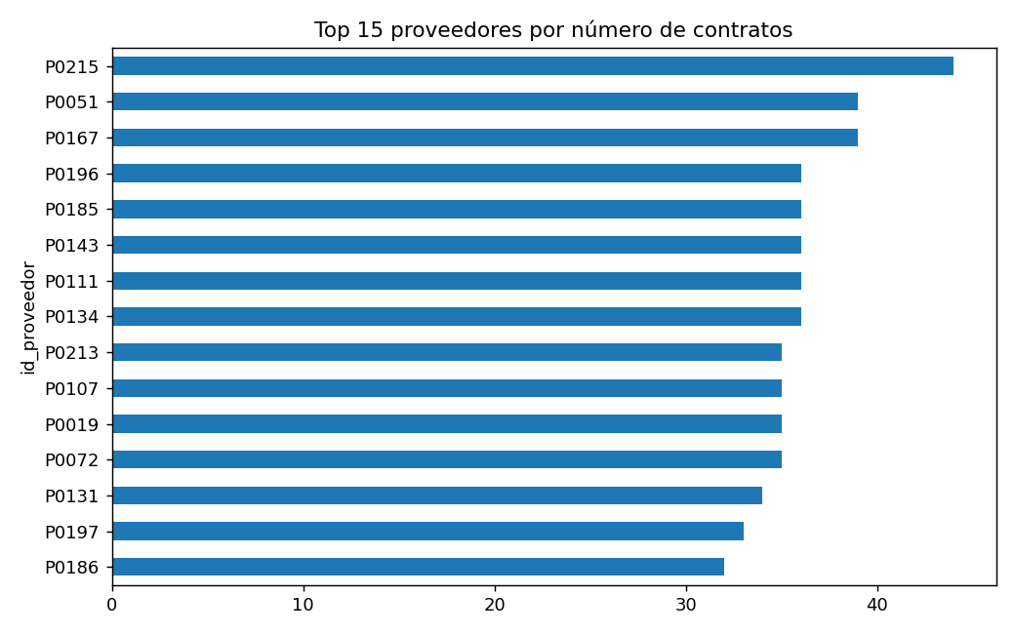
Fuente: Elaboración propia a partir de la evidencia reproducible del PoC.

3.2 Comparación metodológica
Tabla 1. Comparación metodológica sklearn
Modelo | AUC-PR | AUC-ROC | Precision | Recall | F1
Random Forest | 0.991 | 1.000 | 100.0% | 90.9% | 0.952
Regresión Logística | 0.751 | 0.997 | 55.3% | 95.5% | 0.700
Gradient Boosting | 0.911 | 0.945 | 100.0% | 90.9% | 0.952
AUC-PR se prioriza por el desbalance de la clase positiva. El benchmark sklearn permite comparar familias de modelos y producir SHAP, pero no define el champion activo.

3.3 Modelo operacional Apache Spark MLlib
Tabla 2. Modelo Spark MLlib servido
Elemento | Evidencia
Framework | PySpark / Apache Spark MLlib
Algoritmo | RandomForestClassificationModel
Pipeline | spark_operational_features
Monto | monto_capped
CV | 5-fold estratificado determinístico solo en desarrollo
Holdout | 591 pares; 8 positivos sintéticos
AUC-PR holdout | 1.000
Recall@K holdout | 1.000
Configuración | numTrees=100; maxDepth=3
Random Forest se utiliza porque representa relaciones no lineales, admite ponderación ante desbalance y proporciona Feature Importance directamente ligada al modelo Spark servido.

3.4 Interpretabilidad
La Feature Importance del champion Spark constituye evidencia principal de variables utilizadas. SHAP sobre el benchmark sklearn se conserva como explicación complementaria y no sustituye la evidencia del modelo servido.
Gráfico 2. Importancia de variables del benchmark de favoritismo
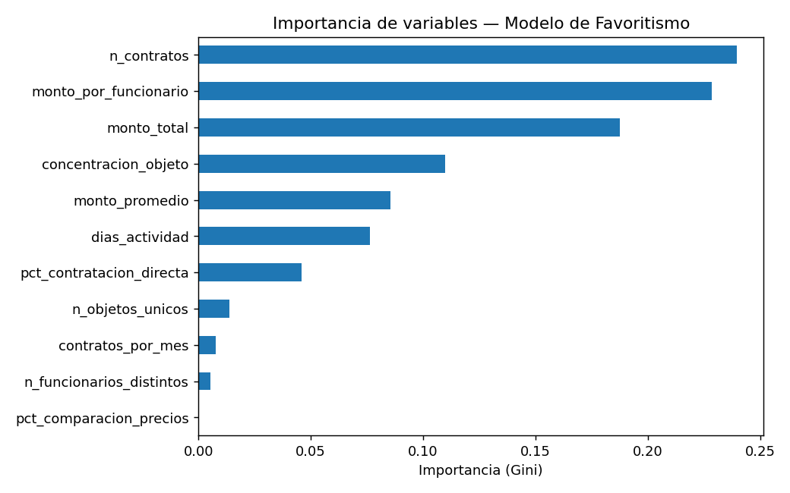
Fuente: Elaboración propia a partir de la evidencia reproducible del PoC.

4. Actividades Realizadas
- Comparación de Regresión Logística, Random Forest y Gradient Boosting.
- Selección/tuning con AUC-PR en desarrollo.
- Implementación RandomForestClassificationModel con Apache Spark MLlib.
- Registro de Feature Importance y evidencia PySpark reproducible.

5. Grado de Cumplimiento del Producto
La selección, implementación MLlib y evaluación del pipeline servido son reproducibles. La aceptación productiva necesita ground truth, umbrales y pruebas institucionales.

6. Dificultades y Limitaciones Encontradas
- El benchmark sintético puede ser más separable que un corpus institucional.
- La estabilidad por periodo/segmento debe validarse con datos históricos CGR.

7. Conclusiones y Recomendaciones
Random Forest Spark es el modelo operacional del PoC para favoritismo; sklearn se mantiene como benchmark/explicabilidad. Las métricas sintéticas no deben extrapolarse como desempeño productivo.

8. Anexos
- Repositorio, código y documentación técnica: https://github.com/NoeCalle/cgr-analisis-datos
- Fuente machine-readable de cifras documentales: outputs/evidencia_documental.json.
- Trazabilidad: outputs/run_manifest.json, outputs/linaje_datos.csv y outputs/model_registry.json.
- Arquitectura MLOps: docs/Arquitectura_MLOps.md.
- Evaluación Spark y performance: docs/Evaluacion_Spark_y_Performance.md.

ANEXO TÉCNICO — PAGOS, MODALIDADES Y ARQUITECTURA OPERACIONAL
Este anexo cubre el análisis estadístico/exploratorio de pagos, montos contractuales y modalidades y documenta la arquitectura operacional asociada. La evidencia de pagos usa datos sintéticos vinculados a contratos sintéticos; no representa información SIAF real ni determina la legalidad de una modalidad.

Resultados reproducibles de pagos y modalidades
Indicador | Resultado
Pagos sintéticos | 7790
Contratos analizados | 4296
Pagos huérfanos | 0
Contratos con pago parcial | 515
Contratos pendientes sin pago | 261
Señales de sobrepago a revisar | 93
Demora P90 devengado→pagado (días) | 28.0
Modalidades especiales no inferibles solo por cuantía | 1601
Modalidades que requieren revisión de contexto | 1565
La comparación de modalidades frente a cuantía es únicamente referencial. Contratación Directa, Comparación de Precios, Subasta Inversa, acuerdos marco y otros supuestos pueden depender de condiciones que no se deducen del monto por sí solo; 'requiere revisión de contexto' no equivale a irregularidad.

Distribución de pagos
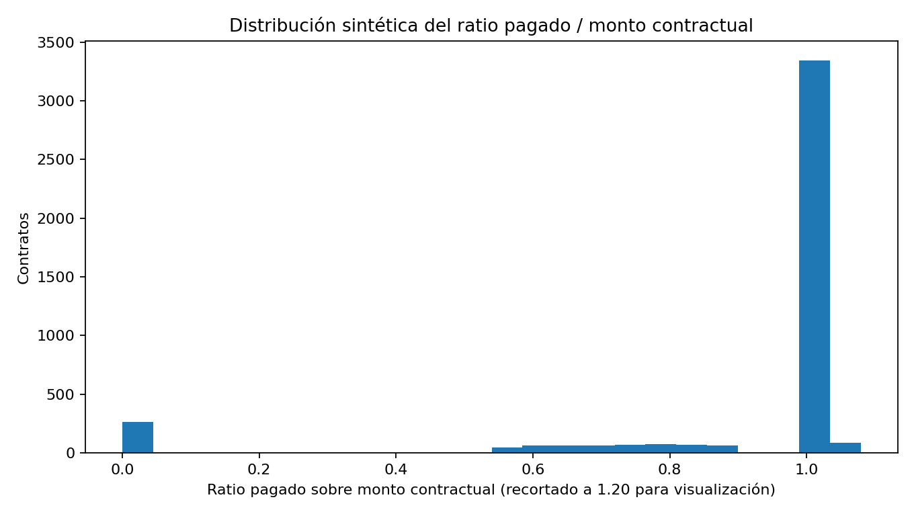

Modalidades por régimen
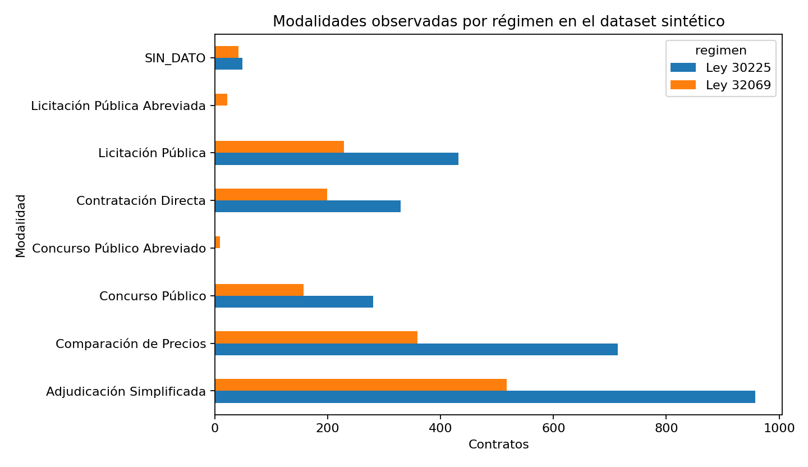

Arquitectura operacional Spark-native
TRAIN/INFERENCE admiten un master Spark configurable. Cuando source.type=spark_sql, el conector devuelve un Spark DataFrame y el mapping, validación, preprocesamiento, feature engineering y MLlib permanecen en Spark sin toPandas(). Las medianas por objeto aprendidas en TRAIN se persisten como Parquet distribuido y los rankings de INFERENCE se escriben también como Parquet distribuido.
Esta frontera mantiene el corpus contractual distribuido y evita materializarlo en pandas o en la memoria del driver. No sustituye las pruebas de carga, particionamiento, seguridad, rendimiento y robustez que deben ejecutarse con el clúster y volumen institucionales reales.

Limitación institucional
El cierre literal con pagos SIAF/SEACE, tablas/vistas reales, ground truth, permisos, clúster, DEV/QA/PROD, SQL Server/SSRS, certificación y conformidad depende de la CGR y permanece registrado en el catálogo de dependencias institucionales.

Referencias Bibliográficas
- Contraloría General de la República. Términos de Referencia de la consultoría del Proyecto Interno 1.8.2, mayo de 2026.
- Open Contracting Partnership. Open Contracting Data Standard (OCDS) y publicación de datos abiertos utilizada por el prototipo.
- Organismo Especializado para las Contrataciones Públicas Eficientes (OECE). Datos abiertos de contratación pública empleados en la validación independiente.
- Apache Software Foundation. Documentación de Apache Spark y Spark MLlib.
- scikit-learn developers. Documentación de scikit-learn para clasificación, validación y detección de anomalías.
- Lundberg, S. M. y Lee, S.-I. A Unified Approach to Interpreting Model Predictions. 2017.

